LETTRE DE MOTIVATION

Comme une lettre d’amour

# 1°) On s’est connu

Introduction d’où on se connait (salon de l’emploi, via une annonce sur le net, …)

# 2°) Vous

Je vous aime parce que vous êtes…

Aller sur leur site, trouver les Valeurs et missions et reprendre les mots clefs

# 3°) Je

Se décrire comme un super héros et montrer qu’on corresponds très bien à leur entreprise

# 4°) Marions-nous

Pourquoi travailler ensemble

Mettre lettre de motivation dans le corps du mail sauf si préciser qu’il faut la mettre en pièce jointe

Essayer d’avoir le nom de la personne (téléphoner à l’entreprise pour demander le nom + épeler le nom pour être sûres de l’orthographe)

Date mise à jour automatiquement

Dans Word onglet insert  
Choisir le format  
Cocher la case update automatically.

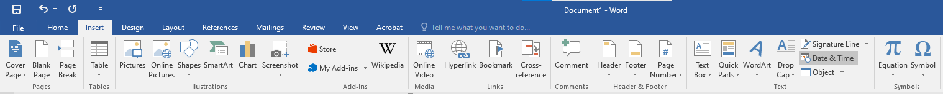

Prénom Nom

Adresse 1

CP Ville

Destinataire NOM

Adresse

Objet :

Date 12 novembre 2021

Madame… Monsieur…

Suite à votre annonce vue sur Ictjob.be… cirb.brussels